Тема недели № 30
Космос.

с 06.04.2020 – 10.04.2020 г.

Цель: Познакомить детей с планетами солнечной системы, закрепить знания детей о Дне Космонавтики, о Юрии Гагарине. Активизировать словарный запас детей по теме (названия планет, метеорит, комета, звезда, космонавт, ракета, галактика, космический корабль).
Утренняя зарядка
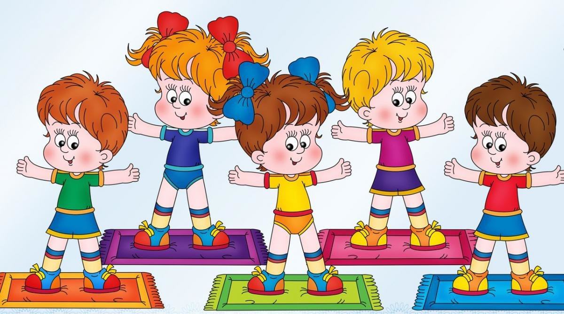
https://yandex.ru/efir?stream_id=44f61b8992911f009d7fb3bce1a91181
ОД: Формирование элементарных математических представлений.
http://dou8.edu-nv.ru/svedeniya-ob-obrazovatelnoj-organizatsii/938-dokumenty/6326-stranichka-uchitelya-defektologa
Тема: Сутки
Цель: Уточнять представления детей о сутках и частях суток, их последовательности; систематизировать представления о том, что происходит в разное время суток.
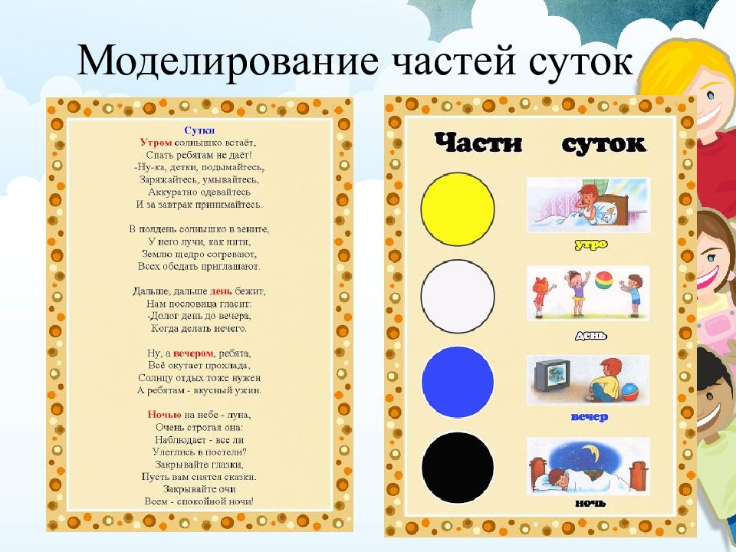
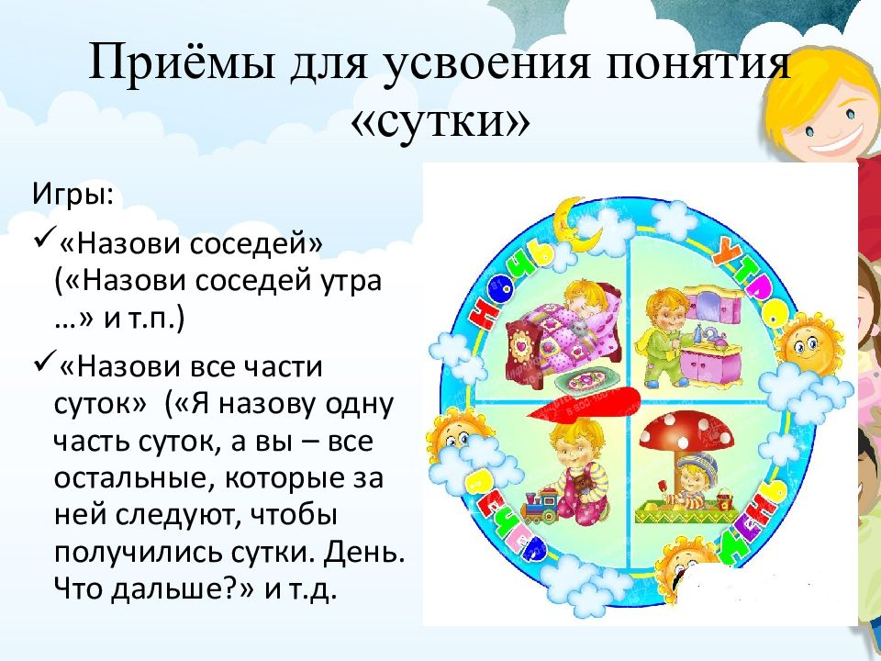

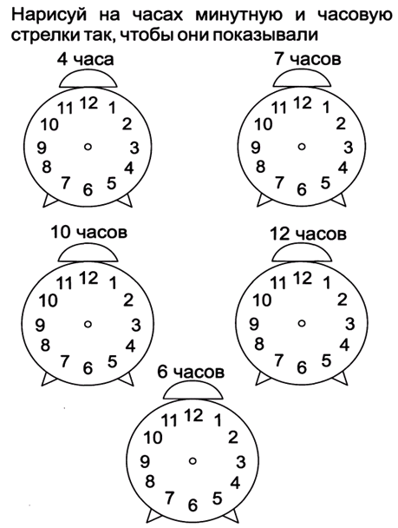

ОД: Музыкальное развитие.
http://dou8.edu-nv.ru/svedeniya-ob-obrazovatelnoj-organizatsii/938-dokumenty/6329-stranichka-muzykalnogo-rukovoditelya

ОД: Конструирование.
Тема: «Ракета»
Предлагаем вам собрать ракету из конструктора лего.

